《现代软件工程课程设计》中期报告

小组编号
小组成员 | 学号 | 姓名

提交报告时间： 年 月 日

目 录
1 建模 PAGEREF _Toc214110705 \h1
1.1 场景建模 PAGEREF _Toc214110706 \h1
1.2 类建模 PAGEREF _Toc214110707 \h1
1.3 功能建模/行为建模 PAGEREF _Toc214110708 \h1
2 已完成工作 PAGEREF _Toc214110709 \h1
2.1 红包游戏 PAGEREF _Toc214110710 \h1
2.1.1 已实现功能 PAGEREF _Toc214110711 \h1
2.1.2 界面截图及说明 PAGEREF _Toc214110712 \h1
2.1.3 代码结构及说明 PAGEREF _Toc214110713 \h1
2.2 统计代码量 PAGEREF _Toc214110714 \h2
2.2.1 已实现功能及测试结果 PAGEREF _Toc214110715 \h2
2.2.2 界面截图及说明 PAGEREF _Toc214110716 \h2
2.2.3 代码结构及说明 PAGEREF _Toc214110717 \h2
2.3 小鸭扮靓 PAGEREF _Toc214110718 \h2
2.3.1 已实现功能 PAGEREF _Toc214110719 \h2
2.3.2 界面截图及说明 PAGEREF _Toc214110720 \h2
2.3.3 代码结构及说明 PAGEREF _Toc214110721 \h2
2.4 AI对话 PAGEREF _Toc214110722 \h3
2.4.1 已实现功能 PAGEREF _Toc214110723 \h3
2.4.2 界面截图及说明 PAGEREF _Toc214110724 \h3
2.4.3 代码结构及说明 PAGEREF _Toc214110725 \h3

1 建模
【以小鸭扮靓为例，给出use case、class diagram、activity diagram / sequence diagram】

1.1 场景建模
用例：小鸭扮靓

1.2 类建模
【基于1.1的用例，给出类模型。】

1.3 功能建模/行为建模
【基于1.1的用例，给出相应模型。】

2 已完成工作
【截止目前为止，
1. 已实现功能的文字描述；
2. 界面截图（每个功能不超过三幅图）；
3. 对应的代码结构及文字说明。代码结构可使用IDE截图，例如，IDEA的Project窗口中的代码结构；也可以画类图。注：截图采用白色背景；不贴源代码。】

2.1 红包游戏

2.1.1 已实现功能

2.1.2 界面截图及说明

2.1.3 代码结构及说明

2.2 统计代码量

2.2.1 已实现功能及测试结果

【给出testcase5的测试结果。注：该结果以表格形式给出，如图2.1所示；若不能实现相关UI，则人工在表格中录入数据。】
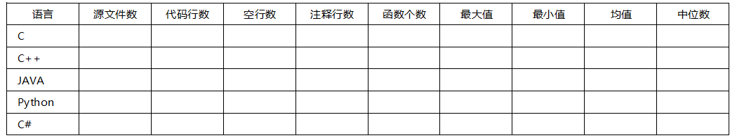
图 2.1 统计代码量测试结果输出示例

2.2.2 界面截图及说明

2.2.3 代码结构及说明

2.3 小鸭扮靓

2.3.1 已实现功能

2.3.2 界面截图及说明

2.3.3 代码结构及说明

2.4 AI对话

2.4.1 已实现功能

2.4.2 界面截图及说明

2.4.3 代码结构及说明

